DESARROLLO
DE INTERFACES

Interfaz con Bases de Datos
Gestión Trabajadores







Marcos Zahonero

Índice

Introducción 4

Tiempo utilizado 5

Material utilizado 6
Mi PC de casa 6

Objetivos de la práctica 7

Desarrollo de la Actividad 8
Página - MainPage 8
Añadir usuarios 9
Visual 9
Código 9
Error al no introducir nombre 9
Trabajador seleccionado 10
Visual 10
Código 10
Actualizar usuario 11
Visual 11
Código 11
Error al no introducir nombre 11
Error al no seleccionar un trabajador 12
Eliminar usuario 12
Visual 12
Código 12
Error al no seleccionar un trabajador 13
CollectionView (collectionDatabase) 13
Visual 13
Código 14
Resultado Final – Vista Móvil 15
Resultado Final – Vista Ordenador 15
GitHub 16

Conclusión 17

Problemas y/o sugerencias en la actividad 18
1# - Mi extra a la actividad 18

Webgrafía 19

Introducción

En esta actividad veremos como podemos incorporar a una interfaz en MAUI una base de datos, con su tabla, sus campos y sus datos, haremos que se vea el contenido desde la propia interfaz y facilitaremos la forma de modificar/borrar los datos mediante botones que programaremos para que funcione correctamente, avisándonos de avisos en caso de dar problemas en las consultas.

Tiempo utilizado

He utilizado 3 horas, las de clase del Martes para realizar la actividad y para hacer el documento y vídeos aproximadamente 1 hora más, en total serían 4 horas, esta actividad fue más accesible pero me gasto algo más de tiempo por dedicarle tiempo a la estructura de la interfaz y hacerla atractiva de ver.

Material utilizado

- El portátil de clase, con mi ordenador personal de casa.
- Visual Studio
- Páginas web buscando información

Mi PC de casa

Componente | Nombre
Sistema Operativo | Windows 11 Pro
Procesador | AMD Ryzen 5 2600X
Tarjeta gráfica | NVIDIA GeForce GTX 1650 4GB
Memoria RAM | 16 GB
Placa base | B450M-A PRO MAX
Disco duro 1# | KIOXIA EXCERIA G2 SSD 1 TB
Disco duro 2# | ST1000DM010-2EP102 HDD 1 TB

Objetivos de la práctica

- Realizar una interfaz con SQLite en MAUI
- Entender el funcionamiento de como conectar con la base de datos
- Entender el funcionamiento de los Binding y utilizarlos
- Diseñar una interfaz interesante de ver

Desarrollo de la Actividad

Esta aplicación consta de una única página, con los siguientes elementos:

- 8 Labels
- 2 Entrys
- 3 Buttons
- 1 CollectionView
- 2 ScrollViews

También hacemos uso de un Grid con 8 filas y 3 columnas para organizar la interfaz de la aplicación, he utilizado una forma de toda la gestión en la izquierda de la pantalla y a la derecha la base de datos, para así poder interactuar desde una misma vista y no tener que bajar ni nada para probar o usar esta interfaz.

Página - MainPage
Al iniciar la aplicación aparece así, con los Entrys vacíos y una vista actualizada de la base de datos actual:

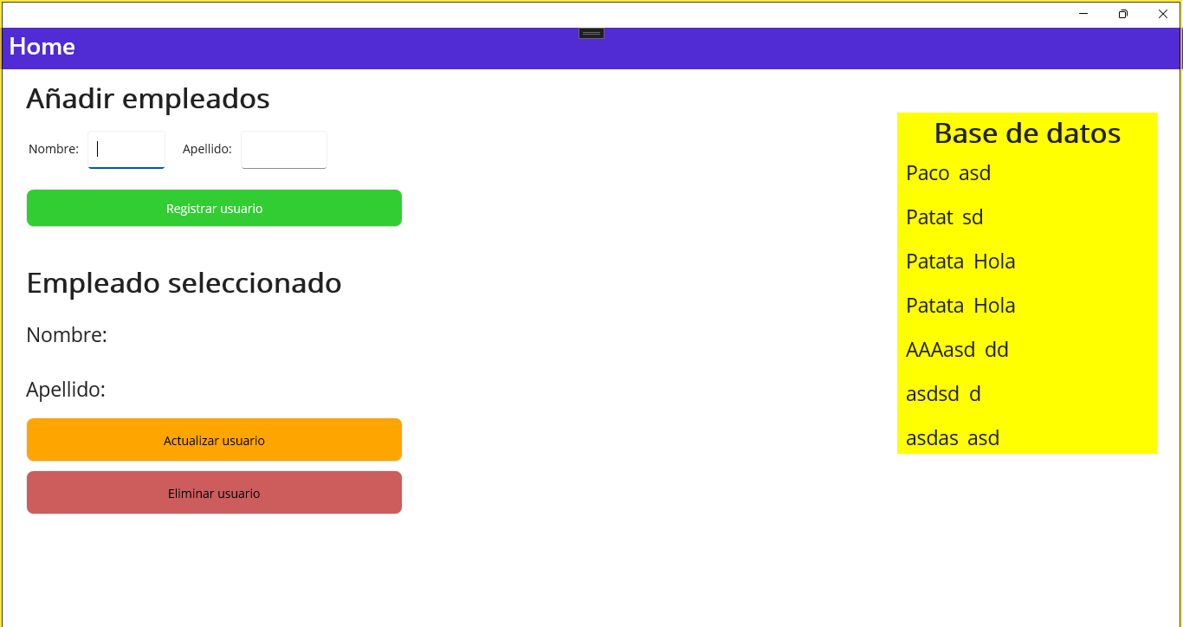

Añadir usuarios

Para añadir usuarios a la base de datos tenemos 2 Entrys, donde sacamos el nombre y el apellido, al escribir y presionar el botón de “Registrar usuario” añadimos un nuevo registro a la base de datos, aunque hay una condición para que al menos este el nombre puesto ya que sino esta no hará nada y saldrá un aviso.

Visual
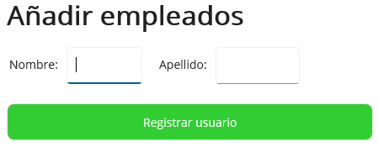

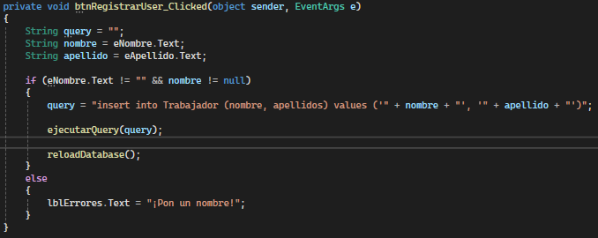
Código

Error al no introducir nombre
Al ser la variable nombre != null saldrá el lblErrores mostrando texto como se ve:

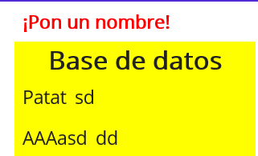

Trabajador seleccionado

Visual
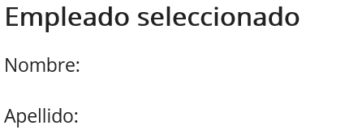

Código

Al seleccionar una elemento de la lista se guardará automaticamente en la variable selected, que es un objeto de tipo Trabajador, en el cual podrás acceder a su nombre, id y apellido.
XAML
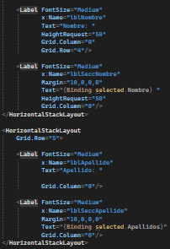
C#
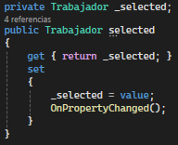

Actualizar usuario

Visual


Código

Al seleccionar un usuario como he dicho antes saco el Trabajador y gracias a eso puedo aquí saber su ID en la base de datos, hago el UPDATE con los valores de mis Entrys y saco la id del selected para modificar el valor.
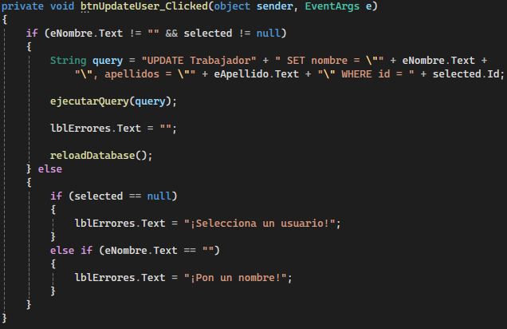

Error al no introducir nombre
Al ser la variable eNombre.Text == "" saldrá el lblErrores mostrando texto como se ve:

Error al no seleccionar un trabajador
Al ser la variable selected == null saldrá el lblErrores así:

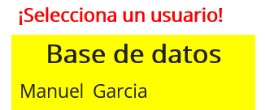

Eliminar usuario

Visual


Código

Seleccionamos de nuevo a un usuario y lo borramos sabiendo su ID como también dije antes.

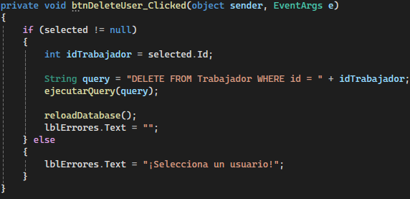

Error al no seleccionar un trabajador
Al ser la variable selected == null saldrá el lblErrores así:

CollectionView (collectionDatabase)

Visual
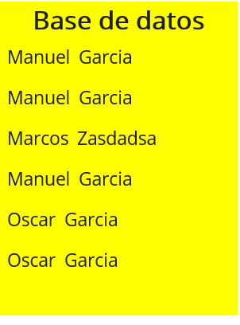

Código

Tiene un ScrollView para que puedas hacer bajar y subir en cuanto hayan muchos más trabajadores de lo esperado y así que no estropee el resto de interfaz.

Tiene un Binding que hace que se vuelve la información de la lista OcTrabajadores y cuando seleccionamos a un trabajador ocurre lo que decía antes, coge ese trabajador y lo establece en una variable del código gracias a:

SelectedItem="{Binding selected}"

El resto es un DataTemplate con StackLayout con 2 Labels para el nombre y apellido y ya esta.

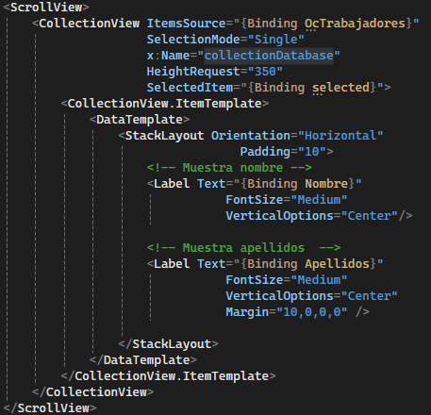

Resultado Final – Vista Móvil
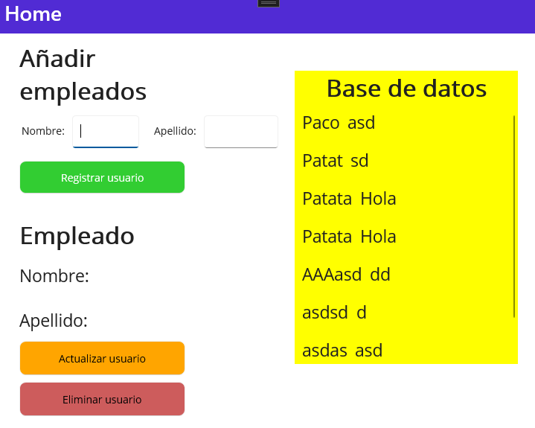

Resultado Final – Vista Ordenador

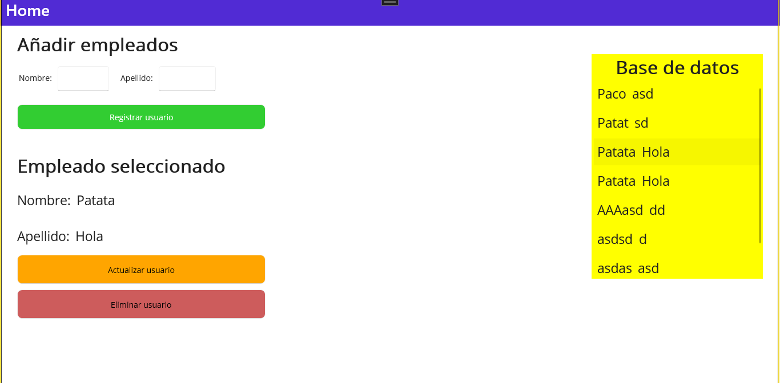

GitHub

He cambiado el nombre del repositorio así que si has estado tenido problemas con mis actividades al corregir será por eso, en esta actividad está corregido para el resto del curso.

En esta actividad he añadido GitHub para añadir el proyecto completo, junto a una descripción en el README.md para añadir una breve explicación y preview de cada actividad.

Enlace: Maek0s/2DAM_DesarrolloInterfaces



Conclusión

En conclusión, no se si es porque tal vez ya me he acostumbrado al entorno y a los errores que suele dar pero he tenido mayor agilidad para entender esto aunque hayan sido nuevos conceptos como son las bases de datos en nuestro caso, fue algo interesante y accesible de entender.

Problemas y/o sugerencias en la actividad

1# - Mi extra a la actividad


Aquí estamos de nuevo, 2 vídeos, uno de su funcionamiento, añadiendo, actualizando, borrando y viendo los posibles errores que da y como reacciona la interfaz para avisarte y poco más, el otro vídeo de explicativo se basará sobre todo en el código principal donde hablaré de como he gestionado para seleccionar el usuario y así poder hacer las funciones que solicita el ejercicio.

Vídeo funcionamiento: https://youtu.be/lTq8Z3srrXs
Video explicativo de código: https://youtu.be/8uUpV4PZrbg

Webgrafía

- https://visualstudio.microsoft.com/es/vs/community/
- https://dotnet.microsoft.com/es-es/apps/maui

- CollectionsView: https://learn.microsoft.com/es-es/dotnet/maui/user-interface/controls/collectionview/

